중소기업의 변화 어떻게 측정할까?: DT교육 참석 기업들의 잠재전이분석, 핵심 발견 5가지
Chungil Chae
Sun, 29 March 2026

DT 교육 프로그램, 기업을 정말 변화시켰을까?

“잠재 전이 분석”이 알려주는 기업 변화의 이야기
DT 플랫폼 참여 기업 282개 중, 교육에 두 번 이상 참여한 47개 기업을 추적한 분석 결과이다.

1. 이 분석이 뭔가요?

병원에 비유하면
건강검진을 생각보면 쉽다. 첫 검진에서 “비만 / 보통 / 건강” 3단계로 분류된다. 1년 뒤 재검진을 받으면, 그 사이에 운동을 했는지, 식단을 바꿨는지에 따라 단계가 변할 수 있다.
이 분석은 똑같은 구조이다:
- 첫 검진(T1) = 기업이 DT 플랫폼에 처음 참여했을 때
- 재검진(T2) = 재참여했을 때
- 건강 단계 = 디지털 전환(DT) 준비도 프로파일
기업을 3개 유형으로 분류하고, 첫 참여 → 재참여 사이에 유형이 어떻게 바뀌었는지를 추적했다.

3가지 기업 유형
유형 | 비유 | 특징
P1: 초기(Beginners) | 디지털 “문맹” | DT 인식도 낮고, 스마트팩토리도 없고, 교육도 부족
P2: 전환(Transition) | 디지털 “학습자” | DT가 뭔지 알고, 조금씩 시작했지만 아직 갈 길이 먼 단계
P3: 선도(Leaders) | 디지털 “우등생” | 스마트팩토리 도입, 자동화 진행, DT 전략 수립 완료
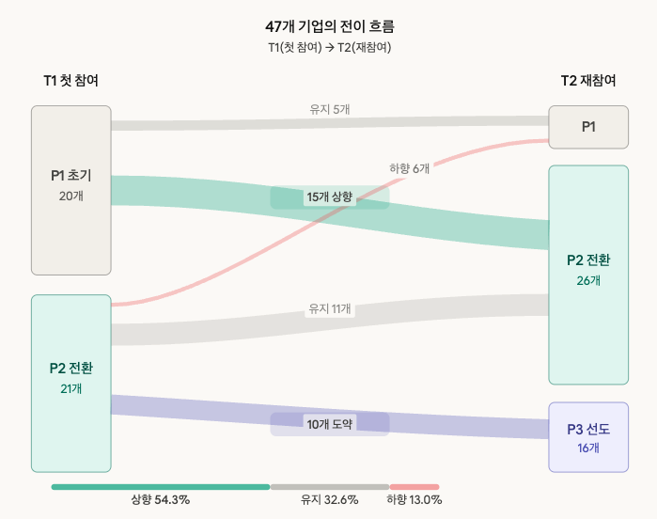

2. 교육 전후, 기업이 정말 좋아졌나?
모든 지표에서 통계적으로 유의한 향상이 확인되었다.
뭘 측정했나 | 첫 참여 때 | 재참여 때 | 얼마나 올랐나
DT 인식(산업 이해) | 2.04 | 2.48 | +0.44 (중간 효과)
직무전환 필요성 인식 | 1.96 | 2.35 | +0.40
스마트팩토리 수준 | 1.96 | 2.33 | +0.38
교육훈련 수준 | 2.52 | 3.33 | +0.81 (가장 큰 변화)
디지털 자동화 수준 | 2.33 | 2.73 | +0.40
쉽게 말하면: 재참여 기업은 모든 영역에서 향상되었고, 특히 교육훈련 수준이 5점 만점에서 0.8점이나 올랐다. 이건 “꽤 큰” 변화이다.
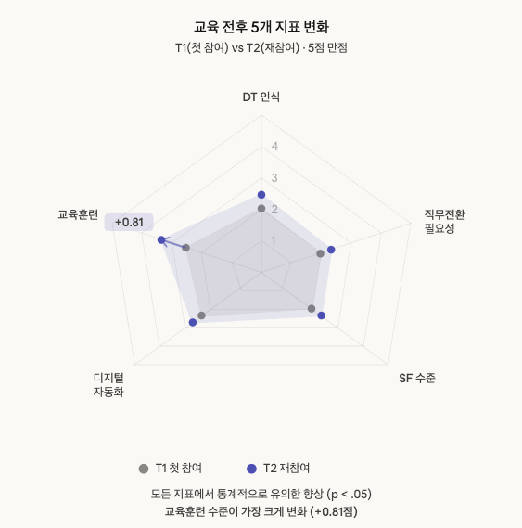

3. 핵심 질문: 기업이 “유형”을 뛰어넘었나?
숫자가 조금 오른 것과 유형 자체가 바뀐 것은 다르다. 시험 점수가 68점에서 72점으로 오른 것과, 아예 “F등급”에서 “C등급”으로 올라간 것의 차이를 생각해 보면 될 것이다.

가장 신뢰할 수 있는 결과 (Alternative C)
전체 282개 기업 데이터를 기준으로 프로파일을 정한 뒤, 47개 재참여 기업이 어디서 어디로 이동했는지 추적했다.
어떻게 변했나 | 기업 수 | 비율
상향 이동 (더 높은 유형으로) | 25개 | 54.3%
유지 (같은 유형 유지) | 15개 | 32.6%
하향 이동 (더 낮은 유형으로) | 6개 | 13.0%
절반 이상의 기업이 더 높은 단계로 올라갔다. 하향 이동은 13%에 불과함을 확인했다.

어떤 경로로 올라갔나?
가장 많은 이동 경로:
P1(초기) ──→ P2(전환) 15개 기업 (32.6%) ★ 최다
P2(전환) ──→ P2(전환) 11개 기업 (23.9%) 유지
P2(전환) ──→ P3(선도) 10개 기업 (21.7%) ★★ 도약
P1(초기) ──→ P1(초기) 5개 기업 (10.9%) 변화 없음
이것을 학교에 비유하면: - 초등학교(P1) → 중학교(P2): 32.6% — 가장 흔한 성장 경로 - 중학교(P2) → 고등학교(P3): 21.7% — 한 단계 더 도약 - 초등학교(P1) → 고등학교(P3): 거의 없음 — 한 번에 두 단계 건너뛰기는 불가능

4. 가장 중요한 발견: “단계를 건너뛸 수 없다”
이것이 이 분석의 가장 강력한 발견.
초기(P1) 기업이 한 번의 교육으로 선도(P3)가 되는 경우는 거의 없었다.
마치 1학년 학생이 아무리 열심히 공부해도 한 학기 만에 3학년이 될 수 없는 것처럼, 디지털 전환에도 단계적 성숙 경로가 있다:
[P1: 초기] ──교육1회──→ [P2: 전환] ──교육2회──→ [P3: 선도]
"뭐가 뭔지 "알겠는데 "우리 회사는
모르겠어" 어떻게 하지?" 이미 하고 있어"
이건 Westerman 교수의 “디지털 전환 단계 이론(Stage Theory)”과 정확히 일치한다. 기업이 DT를 하려면 인식 → 인프라 구축 → 고도화의 순서를 밟아야 한다.
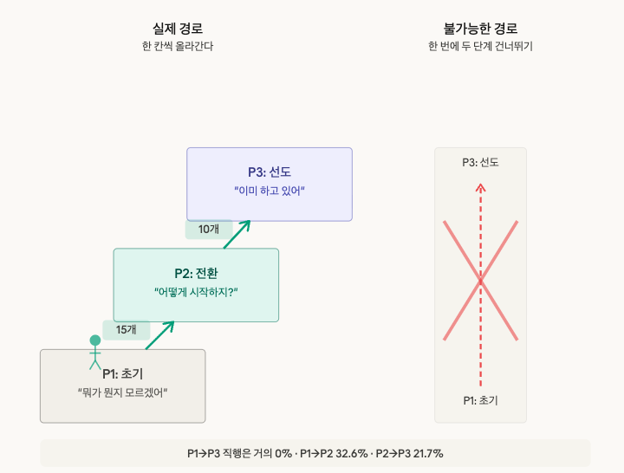

5. 어떤 기업이 잘 올라갔나?

스마트팩토리(SF)를 이미 도입한 기업
SF를 도입한 기업이 상향 이동할 가능성이 7.3배 높았다.
비유하면: 이미 운동 기구를 갖춰놓은 사람이 PT를 받으면 효과가 더 큰 것과 같다. “흡수역량(Absorptive Capacity)” 이론이 말하는 것이 바로 이것이다 — 배울 준비가 된 조직이 교육을 더 잘 흡수한다.
다만, SF를 도입한 기업은 하향 이동 가능성도 높았는데, 이는 이들이 이미 높은 수준에 있어서 변동이 큰 것으로 해석된다.

DT 교육을 이전에 받은 기업?
별 효과가 없었다 (OR = 1.11). 이전에 교육을 받았다고 해서 자동으로 올라가는 것이 아니라, 교육의 내용과 질이 더 중요하다는 의미로 해석된다.

DT 전담부서가 있는 기업?
하향 이동을 방지하는 “보호막” 역할을 기대했지만, 뚜렷한 효과는 없었다. 부서가 있어도 실질적으로 기능하지 않으면 효과가 제한적인 것으로 예상된다.
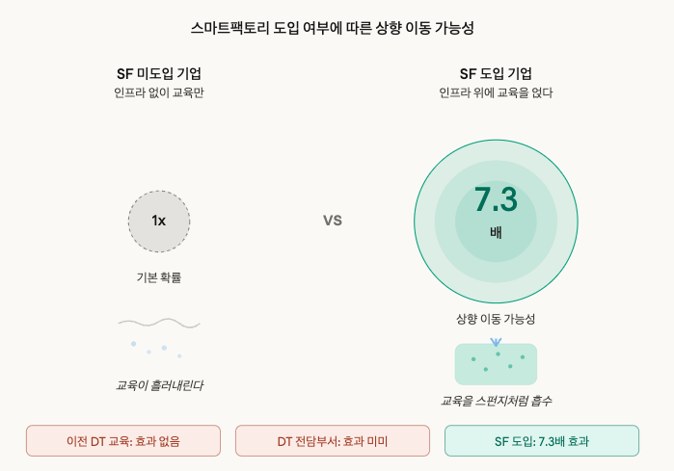

6. 47개 기업으로 이런 분석이 가능한가?
솔직한 답변: 통계적으로 부족하다. 이런 분석은 보통 200개 이상의 기업이 필요하기 때문에 제한적으로 4년간 모두 참석한 47개 기업을 대상으로 모델링의 결과를. 추가 삼각보정으로 (anternative A,B,C). 각각의 결과에 대한 빈약함을 보조했다.
비유하면: 전교 47명인 학교에서 반을 3개로 나눈 뒤, 1년 후 반이 바뀌었는지 보는 것일 것이다. 각 “이동 경로”에 2-3명밖에 없으면 “A반에서 C반으로 간 학생이 3명”이라는 것이 의미 있는 패턴인지, 우연인지 알기 어렵다.
그래서 4가지 다른 방법으로 같은 질문을 했다:
방법 | 핵심 아이디어 | 결과가 같은가?
Mplus 3-class LTA | 통계 모형으로 동시 추정 | 상향 추세 확인, 하지만 불안정
Mplus 2-class LTA | 2개 그룹으로 단순화 | 결과 해석 어려움 (라벨 뒤바뀜)
R 독립 분석 | 각 시점 따로 분석 후 교차 | 하향 과대추정 (방법론적 한계)
전체 표본 기반 추적 (Alt C) | 282개 전체로 분류 후 47개 추적 | 가장 신뢰, 상향 54.3%
네 가지 방법 모두 “전반적 상향 이동 추세”라는 같은 결론을 가리킴. 이것을 “삼각검증(triangulation)”이라고 하며, 개별 방법의 약점에도 불구하고 결론의 신뢰성을 높여줄 수 있다.

7. 정책에 어떻게 써야 하나?

제언 1: “맞춤형 교육과정” 만들기
초기(P1) 기업에게 선도(P3) 수준의 교육을 해봐야 소용없을 것이다. 단계를 건너뛸 수 없으니까.
대상 | 이 기업에 맞는 교육
P1 (초기) | “DT가 뭔가요?” — 기초 리터러시, 산업 현황, 사례 소개
P2 (전환) | “어떻게 시작하죠?” — 스마트팩토리 구축 실무, 자동화 도입
P3 (선도) | “더 잘하려면?” — 첨단 기술, 데이터 분석, 사례 공유

제언 2: “교육 전에 인프라부터”
스마트팩토리를 이미 도입한 기업이 교육 효과가 7배 높았다. 교육 프로그램과 인프라 구축 지원을 세트로 제공하면 효과가 극대화된다.
마치 스마트폰이 없는 사람에게 앱 사용법을 가르치는 것보다, 먼저 스마트폰을 지급하고 사용법을 가르치는 것이 효과적인 것과 같다..

제언 3: “한 번으로 안 된다, 다시 오게 하라”
P1→P2는 한 번의 교육으로 가능하지만, P2→P3은 재참여가 필요하다. 복수 참여를 장려하는 인센티브(수료 기업 우선 선발, 심화 과정 연계)가 효과적이다.

제언 4: “변화 없는 10%에 주목하라”
교육에 참여했음에도 P1에 그대로 머문 기업이 10.9%였다. 이들은 교육의 “사각지대”에 있을 가능성이 높다. 사전 진단 → 맞춤 지원 → 후속 관리로 이들을 집중 케어하지 않으면, “잘하는 기업만 더 잘하는” 격차가 벌어진다.
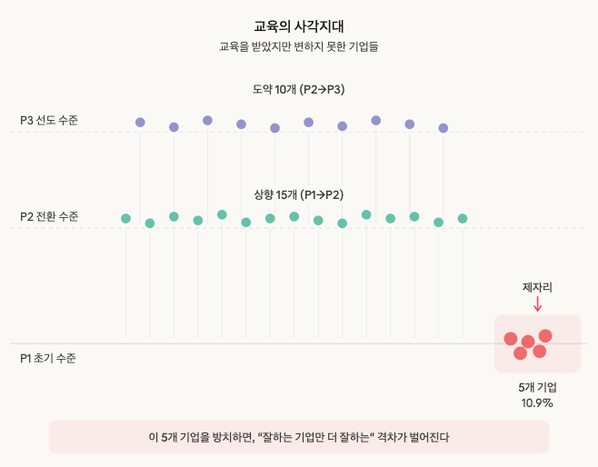

제언 5: “성과 평가를 바꿔라”
만족도 설문(“교육 좋았습니까?”)보다, “프로파일이 올라갔는가?”를 성과지표로 써야 한다. 1년 뒤 재측정을 통해 실질적 변화를 추적하는 것이 진짜 성과 평가이다.

8. 이론적 발견 요약

“계단 이론” (Stage Theory) — 가장 강력한 발견
디지털 전환은 엘리베이터가 아니라 계단이다. 한 칸씩 올라가야 한다.
3층 [P3: 선도] ← 여기 한 번에 못 옴
↑ (재참여)
2층 [P2: 전환] ← 첫 교육으로 여기까지
↑ (첫 참여)
1층 [P1: 초기] ← 시작점

“스펀지 이론” (Absorptive Capacity) — 부분 확인
인프라가 갖춰진 기업은 교육을 스펀지처럼 흡수한다. 스마트팩토리가 이미 있으면 교육을 받았을 때 “아, 우리 장비에 이렇게 적용하면 되겠구나” 하고 바로 연결될 것이다. 반면, 아무것도 없는 기업에게는 교육이 “먼 나라 이야기”가 된다.

“부익부” 효과 (Matthew Effect) — 부분 확인
이미 잘하는 기업(P3)은 거의 떨어지지 않았다(하향 6.5%). 한번 구축된 디지털 역량은 자기강화적으로 유지된다. 반면 초기 기업 중 일부(10.9%)는 교육을 받아도 변화가 없어, 격차가 벌어질 위험이 있다.

9. 한 줄 요약
DT 교육은 효과가 있다. 재참여 기업의 54%가 더 높은 디지털 전환 단계로 올라갔다. 하지만 한 번에 두 단계를 건너뛸 수는 없다. 기업의 현재 수준에 맞는 단계별 교육이 필요하며, 인프라가 갖춰진 기업에서 효과가 극대화된다.

10. 주의사항
이 분석의 한계를 솔직히 밝힌다:
- 47개 기업은 적은 수. 이 결과를 “확실한 결론”이 아닌 “강한 시사점”으로 읽어야 한다.
- 복수 참여 기업은 특수. 다시 오는 기업은 원래 의지가 높은 기업일 수 있어, 전체 기업에 일반화하기 어렵다.
- 자기보고 데이터. 기업 담당자가 직접 답한 설문이므로, 실제 수준과 차이가 있을 수 있다.
- 4가지 다른 방법으로 검증. 어떤 한 방법만으로는 결론 내기 어렵지만, 모든 방법이 같은 방향을 가리키므로 발견의 방향성은 신뢰할 수 있다.

분석일: 2026-03-29 원본 보고서: 01_LTA분석보고서.html 분석 프로젝트: T9_latent_transition (SME Transformation)

